Как помочь ребенку в приготовлении уроков
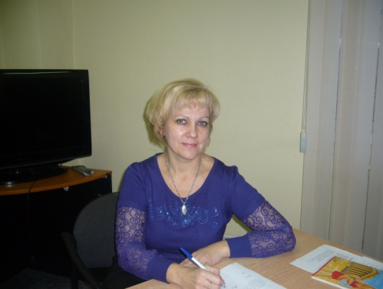
Ступалова Вероника Вячеславовна
социальный педагог
первой квалификационной категории
ГКУ СО «Тольяттинский СРЦН «Гармония»

Родители, которые практически сразу предоставляют детям полную самостоятельность в приготовлении уроков так же не правы, как и те, которые сразу начинают чрезмерно опекать. Одни взрослые сразу заявляют первокласснику: «Уроки заданы тебе, а не мне, вот ты и делай!». Другие ласково спрашивают: «Ну что нам сегодня задано?»- и раскрывают учебники и тетрадки. В первом случае возникает обида на равнодушие родных к таким важным школьным делам и страдает качество выполняемых заданий, а во втором- формируется безответственность, уверенность, что все будет сделано хорошо и без собственных усилий.
Присутствуя при приготовлении первоклассником домашних заданий, родители подбадривают его, объясняют, если ребенок что-то не понял или забыл, но не подменяют его деятельность своей. Конечно, нужно требовать, чтобы домашнее задание было выполнено чисто, аккуратно, красиво. Но все эти требования должны оставаться в пределах возможностей ребенка. Не правы те родители, которые заставляют переписывать домашнее задание по десять раз.
Нужно проверить, правильно ли организовано рабочее место ребенка. Оно должно быть достаточно освещено, источник света находиться спереди и слева, чтобы на тетрадь не падала тень от головы и от руки. Во время приготовления уроков на столе не должно быть лишних предметов.
Приступить к выполнению домашнего задания лучше всего после возвращения из школы, чтобы ребенок успел отдохнуть от занятий, но еще не устал и не перевозбудился от домашних развлечений и игр с одноклассниками.
Родители часто требуют, чтобы ребенок не вставал из-за стола, пока не приготовит все уроки. Это неверно. Для 7 -летнего ребенка время непрерывной работы не должно превышать 15-20 минут, к концу начальной школы оно может доходить до 30-40 минут. Перерывы не должны быть длительными- достаточно 5 минут, если они заполнены интенсивными физическими нагрузками. Можно в эти 5 минут поиграть с ребенком в мяч, сделать несколько приседаний, наклонов.
Ни в коем случае нельзя ребенку давать дополнительных заданий, кроме тех, которые дали в школе. Не нужно заставлять переписывать плохо выполненную классную работу. Можно проверить ее и исправить ошибки, но переписывать не надо. Повторное выполнение уже сделанного ( пусть и с ошибками) задания воспринимается как бессмысленное, скучное дело. Оно отбивает охоту заниматься, лишает веры в свои силы.
Первое, что требуется от родителей,- это приучить сына или дочь вовремя садиться за уроки. Подсказать, когда пришло время сделать перерыв и когда его закончить.
Если у ребенка есть четкий распорядок дня, то напоминать о том, что пора приниматься за работу, нужно будет недолго- первые 2-3 месяца. Правда, это «удовольствие» может растянуто на годы. Случается, что даже пятиклассник не начинает выполнять домашнее задание без напоминания. Но вот ребенок сел за стол, достал тетрадь. Если это первоклассник, то маме или папе нужно быть около него. Надо следить, чтобы он не отвлекался, не начинал посреди работы что-то рисовать на случайно подвернувшейся бумажке. Он должен сразу же привыкать, что родительские замечания нужно свести к минимуму. Вернуть внимание ребенка к работе можно жестом, кивком головы негромким напоминанием: «Пиши, пиши», удивленным вопросом: «Почему же ты не решаешь?»: Нотации, пространные рассуждения, раздраженные восклицания недопустимы; они только дополнительно отвлекают ребенка от работы.
В отдельных случаях, если ребенок не понял задачи, которую объясняли на уроке, нужно повторить объяснение дома. Но, конечно, нельзя за ребенка решать задачу, проводить вычисления. Постепенно нужно снижать степень контроля; сидеть рядом с ребенком не в течение всего времени выполнения домашнего задания, а только первые несколько минут, пока он достанет все, что нужно, из портфеля. Потом можно подойти к нему еще пару раз, постоять рядом несколько минут и снова отойти. К концу начальной школы ребенок должен научиться делать уроки самостоятельно, показывая родителям только головой результат.
И еще одно предупреждение. Никогда не нужно ругать ребенка за исправления, даже если от них в тетради получается «грязь».
Самоисправления- это первая форма самоконтроля. Они должны всячески поощряться. Школа не должна быть связана в сознании с отрицательными эмоциями. Необходимо поддерживать старание ребенка, высказывать уверенность, что все у него получится.
Доброжелательное отношение взрослых дает возможность первокласснику не упасть духом.

Литература :
- Л.Ф. Климанова «Читалочка». – Москва «Просвещение» 1994 г.
- В. В.Мамаева «Как помочь ребёнку научиться читать». – ООО Издательство «Речь» 2006 г.
- Под ред. Т. Г. Яничевой «Полезная книга для хороших родителей» – ООО Издательство «Речь» 2006 г.
- Т. М. Грабенко «Зачем читать детям сказки?» – ООО Издательство «Речь» 2007 г.

